课题：基本初等函数的导数
一、复习引入
1、导数的定义
2、利用导数的定义求函数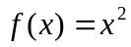的导数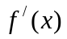，并求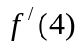
3、利用导数的定义求下面几个常用函数的导数
（1）常熟函数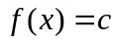
（2）一次函数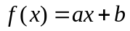
（3）二次函数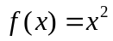
（4）反比例函数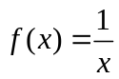
（5）幂函数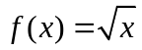

二、新课讲授
两个重要的极限（1）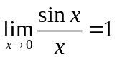 （2）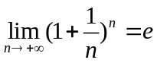
变形形式：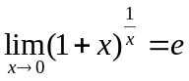
1、求函数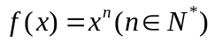的导数

2、求正弦函数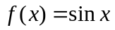的导数

3、求余弦函数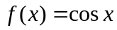

4、求函数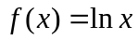的导数

5、求函数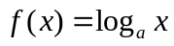的导数

6、求函数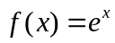的导数

7、求函数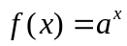的导数

结论：基本初等函数的导数公式
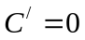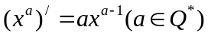
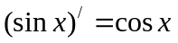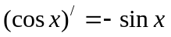
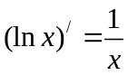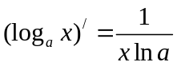
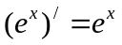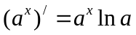

例1、求函数上过点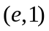的切线方程。

例2、已知曲线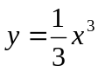上一点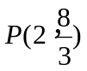，求： （1）过点P的切线的斜率；
（2）过点P的切线方程.

例3、求曲线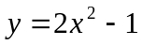的斜率等于4的切线方程

例4、求过曲线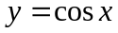上一点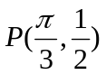且与过这点的切线垂直的直线方程

例5、设曲线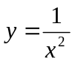和曲线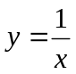在它们的交点处的两切线的夹角为，求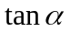的值。

